UBND TỈNH LÂM ĐỒNG  SỞ GIÁO DỤC VÀ ĐÀO TẠO | CỘNG HÒA XÃ HỘI CHỦ NGHĨA VIỆT NAM  Độc lập – Tự do – Hạnh phúc
Số: /SGDĐT-TCHC  V/v khảo sát chuẩn nghề nghiệp GV, CBQL đáp ứng yêu cầu  đổi mới giáo dục | Lâm Đồng, ngày tháng 5 năm 2025
Kính gửi:
- Phòng Giáo dục và Đào tạo các huyện, thành phố;
- Các đơn vị trực thuộc Sở.
Thực hiện Công văn số 691/NGCBQLGD- PTNGCBQLGD ngày 15/5/2025 của Cục Nhà giáo và Cán bộ quản lý giáo dục về việc khảo sát để nghiên cứu sửa đổi, bổ sung chuẩn nghề nghiệp giáo viên và cán bộ quản lý cơ sở giáo dục phổ thông đáp ứng yêu cầu đổi mới giáo dục và yêu cầu thực hiện chương trình giáo dục phổ thông 2018; Sở Giáo dục và Đào tạo đề nghị các đơn vị tổ chức triển khai lấy ý kiến của giáo viên và cán bộ quản lý như sau:
1. Đối với cán bộ quản lý (hiệu trưởng, phó hiệu trưởng) các trường tiểu học, THCS, THPT:
- Mỗi đơn vị trường học lấy ý kiến khảo sát tối thiểu của 01 cán bộ quản lý;
- Lựa chọn khảo sát 01 trong 02 hình thức sau:
+ Khảo sát theo đường link: https://forms.office.com/r/cuxWC3FyFs
+ Khảo sát theo mã QR:
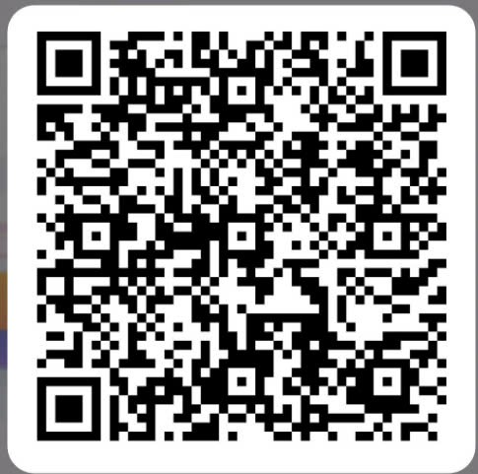
2. Đối với giáo viên các trường tiểu học, THCS, THPT:
- Mỗi đơn vị trường học lấy ý kiến khảo sát tối thiểu 03 giáo viên;
- Lựa chọn khảo sát 01 trong 02 hình thức sau:
+ Khảo sát theo đường link: https://forms.office.com/r/LF8xDtY20j
+ Khảo sát theo mã QR:
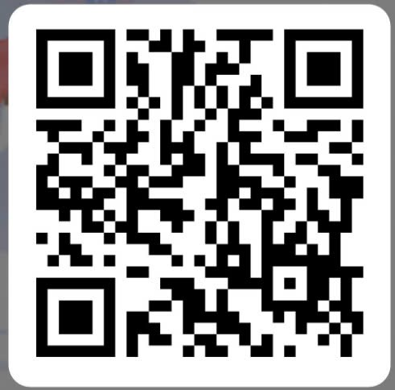
3. Thời gian hoàn thành khảo sát: trước ngày 01/6/2025.
Trân trọng./.
Nơi nhận:  - Như trên;  - Phòng GDMN-GDPT (để phối hợp);  - Lưu: VT, TCHC. | KT. GIÁM ĐỐC  PHÓ GIÁM ĐỐC  Trần Đức Minh

